

**DÜZCE ÜNİVERSİTESİ**

**MÜHENDİSLİK FAKÜLTESİ**

**BİLGİSAYAR MÜHENDİSLİĞİ**

**BM423**

**Bulanık Mantık ve Yapay Sinir Ağlarına Giriş**

**PROJE ÖDEVİ**

**2017 – 2018 YAZ DÖNEMİ**

**141002029-YUNUS ASLANHAN**

İçindekiler

**1.GİRİŞ** 3

1.1.Özet 3

1.2 YSA Kullanım Alanları 3

**2.METERYAL VE YÖNTEM** 4

2.1 Kullanılan Veritabanı 4

2.1.1 Veritabanı Açıklaması 4

2.2. Yapılan İş 5

2.2.1.Formüller 6

2.2.1.1.Güncellemeler 7

3.Sonuç 8

4. KAYNAKÇA 8

**YAPAY SİNİR AĞLARI İLE ORMAN YANGINLARI TAHMİNİ**

# **1.GİRİŞ**

## 1.1.Özet

Ülkemiz ormanlarının büyük bir bölümü üzerinde bulunduğu coğrafya ve sahip olduğu iklim özellikleri sebebi ile yoğun bir yangın tehdidi altında bulunmakta ve her yıl çeşitli sayıda orman yangını sonucu önemli ölçüde orman varlığı zarar görmektedir. Orman yangınlarından dolayı meydana gelen zararı azaltmanın en etkili yolu, koruyucu önlemlerin yanı sıra yangını hızlı bir şekilde tespit ve ona müdahale etmektir. Mevcut orman varlığını korumak amacıyla bu çalışmada çevre olaylarına ve birkaç daha faktöre bakılarak orman yangınlarının çıkıp çıkmayacağı tahmin edilmiştir. Uygulama sonucunda %78.125 doğruluk oranı bulunmuştur.

## 1.2 YSA Kullanım Alanları

Yapay sinir ağı, insan beyninin çalışma ve düşünebilme yeteneğinden yola çıkılarak oluşturulmuş bir bilgi işlem teknolojisidir. Bir başka deyişle, biyolojik sinir ağlarını taklit eden bilgisayar programlarıdır.

Yapay zeka biliminin araştırma alanlarından biri olan yapay sinir ağları (YSA), bilgisayarların öğrenmesine yönelik çalışmaları kapsamaktadır. Günümüzde bilgisayarlar ve bilgisayar sistemleri yaşamımızın vazgeçilmez parçaları haline gelmiştir. Hemen her alanda bilgisayarlardan faydalanılmaktadır. Bilgisayarlar, geçmiş yıllarda sadece hesap yapabilirken ya da veri transferleri gerçekleştirebilirken zaman içerisinde büyük miktardaki verileri özetleyen ve bu verileri kullanarak olaylar hakkında yorum yapabilen özellikler kazanmışlardır. Günümüzde ise bilgisayarlar hem olaylar hakkında karar verebilmekte hem de olaylar arasındaki ilişkiyi öğrenebilmektedirler. Matematiksel olarak formülasyonu kurulamayan ve çözülmesi mümkün olmayan problemler de bilgisayarlar tarafından çözülebilmektedir.

YSA'larda bilgi saklama, verilen eğitim özelliğini kullanarak eğitim örnekleri ile yapılır. Deneme ve yanılma ile ağ kendi kendine işi nasıl yapması gerektiğini öğrenir. Bir yapay sinir ağı, girdi setindeki değişiklikleri değerlendirerek öğrenir ve buna bir çıktı üretir. Öğrenme işlemi benzer girdi setleri için aynı çıktıyı üretecek bir öğrenme algoritması ile gerçekleşir. Sinir yapılarına benzetilerek bulunan ağların eğitimi de, normal bir canlının eğitimine benzemektedir. Sınıfların birbirinden ayrılması işlemi, öğrenme algoritması tarafından örnek kümeden alınan bilginin adım adım işlenmesi ile gerçekleşir. YSA kullanılarak makinelere öğrenme, genelleme yapma, sınıflandırma, tahmin yapma ve algılama gibi yetenekler kazandırılmıştır.

Öğrenen bir yapay sinir ağı yardımıyla bir sistemde veya cihazda meydana gelebilecek arızaların tanımlanma olanağı olmaktadır. Makro ekonomik tahminler, banka kredilerinin değerlendirilmesi, döviz kuru tahminleri, risk analizleri gibi örnekler de finansal konularda uygulama alanı bulmaktadır. Tıp biliminde; tıbbi sinyallerin ve kanserli hücrelerin analizinde, savunma sanayi uygulamalarında ise hedef izleme, nesneleri veya görüntüleri ayırma ve tanıma, askeri uçakların uçuş yörüngelerinin belirlenmesi gibi alanlarda kullanılmaktadır

Bu çalışmada çevre olaylarına ve birkaç daha faktöre bakılarak orman yangınlarının çıkıp çıkmayacağı tahmin edilmiştir. YSA’nın veri analizi yöntemi kullanarak ve eğitimleri gerçekleştirerek sonuçları analiz ettim.

# **2.METERYAL VE YÖNTEM**

## 2.1 Kullanılan Veritabanı

Uygulamada kullanılan veritabanı UCI Machine Learning Repository’den alınan Forest Fires Data Set veritabanıdır. Veritabanında 101 örnek bulunmaktadır.7 giriş ve 2 (sınıf) çıkış toplamda 9 adet öznitelik vardır.

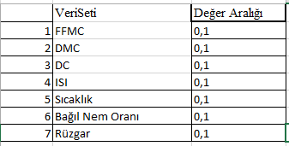

Tablo.1:Veri Setleri ve Değerleri

## 2.1.1 Veritabanı Açıklaması

**Kanada Wildland Yangın Bilgi Sistemi**

Kanada Orman Yangın Hava Durumu Endeksi (FWI) Sistemi

Kanadalı Orman Yangını Hava Endeksi (FWI) Sistem yangın davranışı üzerinde yakıt nem ve rüzgarın etkilerini hesaba altı bileşenden oluşur.

İlk üç bileşen, yakıt nem kodları, çöp ve diğer ince yakıtların nem içeriğinin sayısal derecelendirmeleri, orta derinlikte gevşek şekilde sıkıştırılmış organik tabakaların ortalama nem içeriği ve derin, kompakt organik tabakaların ortalama nem içeriğidir.

Kalan üç bileşen, yangın yayılma oranını, yanma için mevcut yakıtı ve ön yangın yoğunluğunu temsil eden yangın davranış indeksleridir; Yangın tehlikesi arttıkça değerleri yükselir.

İnce Yakıt Nem Kodu

İnce Yakıt Nem Kodu (FFMC), çöpün ve diğer iyileştirilmiş ince yakıtların nem içeriğinin sayısal bir derecelendirmesidir. Bu kod, göreceli ateşleme kolaylığının ve hassas yakıtın yanıcılığının bir göstergesidir.

Duff Nem Kodu

Duff Nem Kodu (DMC), orta derinlikte gevşekçe sıkıştırılmış organik tabakaların ortalama nem içeriğinin sayısal bir derecelendirmesidir. Bu kod, orta dereceli duff tabakalarında ve orta boyutlu odunsu malzemelerde yakıt tüketiminin bir göstergesidir.

Kuraklık Kodu

Kuraklık Kodu (DC), derin, kompakt organik tabakaların ortalama nem içeriğinin sayısal bir derecelendirmedir. Bu kod, orman yakıtlarındaki mevsimsel kuraklık etkilerinin ve derin duff tabakalarında ve büyük kütüklerde yananların miktarının yararlı bir göstergesidir.

İlk Yayılma Endeksi

İlk Yayılma Endeksi (ISI) beklenen yangın yayılım oranının sayısal bir derecelendirmedir. Rüzgarın ve FFMC'nin değişken miktardaki yakıtın etkisi olmadan yayılma oranı üzerindeki etkilerini birleştirir.

## 2.2. Yapılan İş

Veritabanında orman yangınlarını önceden belirlemek için 7 Veri bulunmaktadır. Giriş katmanımızda 7 adet nöron kullanıldı. Ara katman nöron sayısını ise 11 olarak belirlendi. Çıkışımız için 2 adet nöron kullanıldı

Uygulamada çok katmanlı perceptron ve sigmoid fonksiyonu, Matlab da kodlanılarak kullanılmıştır. İlk olarak rastgele ağırlık ve bias değerleri verilerek , hata faktörü sıfır olana kadar ağırlık ve bias güncellemesi yapılmıştır.

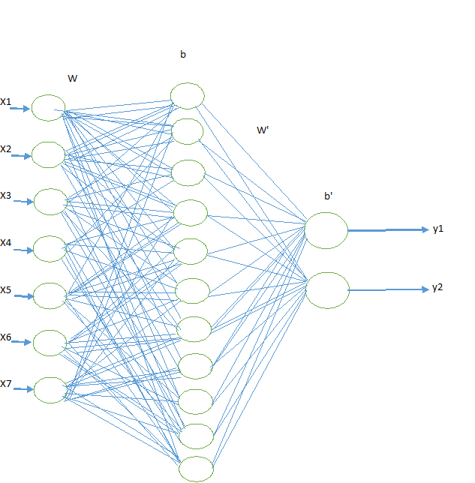

### 2.2.1.Formüller

Sigmoid Fonksiyonu si

Ara Katman Çıkışları 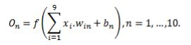

Çıkış Katmanı Çıkışları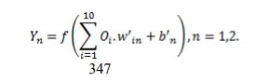

### 2.2.1.1.Güncellemeler

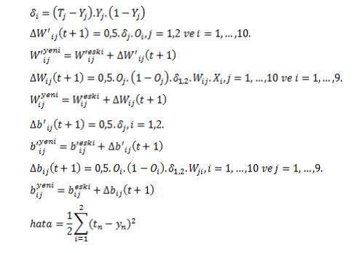

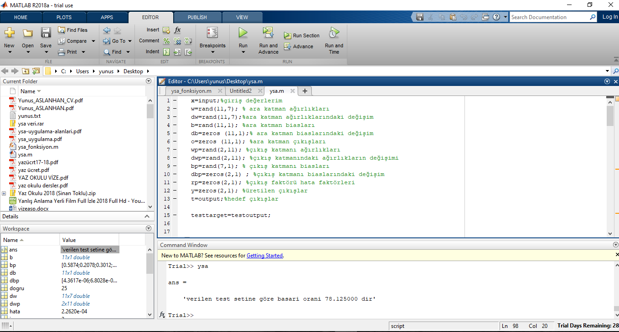

Şekil.2:Matlab Genel Görünüm

# 3.Sonuç

Kullanılan veritabını ve yapay sinir ağları veri analizi yapılarak tahmin mekanizması oluşturuldu. Yapılan çalışmada, belirli hata oranını bulana dek ağ geri besleme yaparak eğitildi. Veri setinde buluna 101 örneğin 69’ü eğitim için , 32’sı ise test için kullanıldı. Ağın başarı oranı %78.125 çıkmıştır.

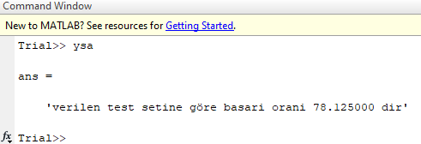

# 4. KAYNAKÇA

* <https://www.voltimum.com.tr/haberler/yapay-sinir-aglari-teknolojisi-ve>
* [**https://www.birgun.net/haber-detay/orman-yanginlarina-karsi-alinacak-8-onlem-123624.html**](https://www.birgun.net/haber-detay/orman-yanginlarina-karsi-alinacak-8-onlem-123624.html)
* [**http://dergipark.gov.tr/politeknik/issue/33030/367214**](http://dergipark.gov.tr/politeknik/issue/33030/367214)